Inconsistências em Avaliações
Sistema | SIGRH
Módulo | Avaliação Funcional
Usuários | Gestor do Processo de Avaliação
Perfil | Gestor DDRH, Gestor Avaliação
Última Atualização | ver('', false);
Esta operação tem como finalidade permitir a consulta dos servidores que possuem inconsistências relacionadas ao processo avaliativo cadastrado. Desta forma, o gestor poderá acompanhar quais as inconsistências estão presentes na avaliação dos servidores vinculados à Instituição.
Para utilizar esta funcionalidade, acesse o SIGRH -> Módulos -> Avaliação Funcional -> Gestão de Desempenho Humano -> Validação da Avaliação -> Inconsistências em Avaliações.
O sistema exibirá a tela que permite a inserção dos dados para a consulta.
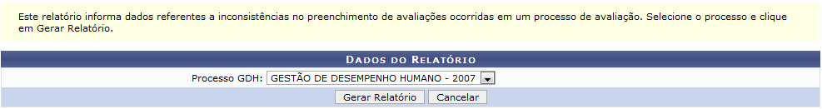Figura 1: Dados do Relatório
Para realizar a consulta, o usuário deverá informar o Processo GDH relacionado à consulta dos servidores que possuem inconsistências em suas avaliações. Com isso, será necessário selecionar uma das opções entre as disponíveis na lista correspondente a este campo.
Caso desista da operação, clique em Cancelar e confirme na caixa de diálogo que será gerada posteriormente.
Exemplificaremos ao informar o Processo GDH Gestão de Desempenho Humano - 2007.
Clique em Gerar Relatório, para prosseguir.
Em seguida, o sistema exibirá a tela com os servidores que possuem inconsistências em suas avaliações. O gestor poderá visualizá-los de acordo com a categoria de inconsistência constatada no processo.
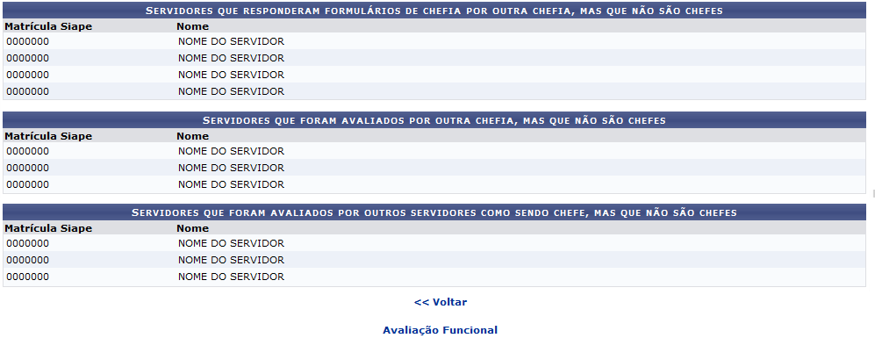Figura 2: Servidores com Inconsistências em Avaliações
Se desejar retornar à tela anterior, clique em Voltar.
Caso queira voltar à página principal do módulo Avaliação Funcional, clique no link .
Bom Trabalho!

Manuais Relacionados
- Inconsistências em Auto-Avaliações
<< Voltar - Manuais do SIGRH

